07式军服标志服饰介绍(图文)

如果说军服是军人区别于社会其他群体的重要标志、是国威军威的重要象征的话，那么缀钉在军服上的各种标志服饰则是军人光荣履历和个性身份的无声诠释。
我军07式军服以威武庄重、阳刚俊美将中国军人面向21世纪的豪迈、自信展现在世界的面前。而与新军服完美搭配、标识鲜明，彰显军人荣誉和身份的服饰系列，不仅工艺精湛、系列配套、缀钉方便，而且顺应了国际军服潮流，同时又注入了中华民族和人民军队的特色元素，突出了整洁而端庄的军人仪表，成为07式军服的一道亮丽风景。
07式军服标志服饰一改87式军服服饰品种少，服饰与服装的整体搭配不够协调，前胸较空，服饰表现力、表达力不强等不足。军官增加姓名牌、级别资历章、绶带，官兵增加胸标、臂章，士兵佩带国防服役章，短袖夏常服上衣领尖、胸部分别增加领花和胸标，增强了识别功能，强化了军服美感，体现了军人荣誉。礼、常服服饰以金黄色为主色调，既符合民族传统，又能体现军队威严。加工上采用金属铸造和静电植绒等多种工艺，制作精细，缀钉方便。标志服饰主体图案，以“八一”军徽、长城、盾牌、钢枪、飞翅、铁锚为主，象征人民军队是维护国家主权和安全的钢铁长城，体现全军官兵献身国防的坚强意志和勇往直前的战斗精神。

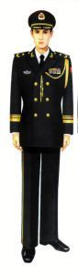
当前，07式军服的发放工作正在有条不紊地进行，这是迄今为止我军历史上最大规模的换装，涉及礼服、常服、作训服和标志服饰4个系列共644个品种。
帽徽 帽徽为桃形，图案为松枝叶、天安门、齿轮、麦穗环绕“八一”军徽。
肩章 军官、士兵肩章军衔表达方式和星徽样式与87式军服相同。
胸标 分胸标和软胸标两类。图案分军委总部和陆军、海军、空军、第二炮兵5种。用料，胸标为锌合金，软胸标为涤纶电脑织绣片。
姓名牌 姓名牌样式为长方形，深藏青底色，银色字体。中文姓名为楷体，每字下标注相应的汉语拼音，材料为锌合金。
颜色 此前陆军军服一直采用棕绿色。棕绿色是暖色，很难搭配服饰。新军服采用冷色调。

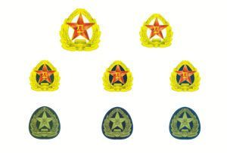
帽徽
帽徽，包括金属帽徽、贝雷帽帽徽和作训帽帽徽。其中，金属帽徽包括大帽徽、小帽徽2种。男军人戴大檐帽、水兵帽、皮帽（栽绒帽）时，佩带大帽徽；女军人戴卷檐帽、皮帽（栽绒帽）时，佩带小帽徽。大帽徽、小帽徽用螺钉穿过帽徽孔，摆正后用螺母固定。
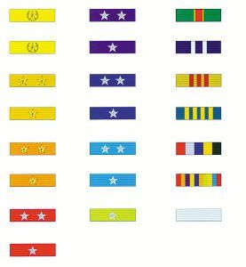
级别资历章
级别资历章 资历章级别资历章由级别略章、军龄略章、补充略章和级别资历章架组成。装配方法，先将资历章架上的固定片取下，再将略章插入资历章架的燕尾槽，然后再用固定片将略章固定。
级别略章由色条和级别星徽组成。色条区分级别，分为军委委员以上、大军区级、军级、师级、团级、营级、连级、排级8种；级别星徽区别军委委员以上和大军区以下的正、副职，军委委员以上星徽为1颗金黄色五星加橄榄枝，大军区级正职以下、副军职以上为金黄色五星，正师职以下为银白色五星，2颗为正职，1颗为副职。
军龄略章分为1年章、2年章、3年章、4年章、5年章、10年章和补充略章7种。
级别资历章架由资历章架的排数确定级别，每排应当排满3枚略章。军委委员以上7排，大军区级6排，军级5排，师级4排，团级3排，营级2排，连、排级1排。 级别资历章组合规则（1）级别略章应当排列在级别资历章架最上一排中间位置，军龄略章和补充略章排列在其他位置。（2）军龄略章按照1年至10年的顺序，在级别资历章架上从左至右、从上到下依次循环排列。（3）如使用10年军龄略章，应当尽量排列在该排的中间位置。（4）补充略章用于军龄略章不足以排满级别资历章架时的补充，应当尽量避免使用，如必须使用，应当排列在最下一排的两侧位置，一般不得超过2枚。（5）如果军龄略章采用上述方式不足以排满级别资历章架，应当减少4年以上高年限军龄略章的使用，改用3年以下低年限军龄略章进行循环排列，直到排满级别资历章架为止。
级别资历章缀钉于礼服、春秋常服和冬常服左胸，用螺母固定。礼服和女军官春秋常服、冬常服，级别资历章的底边中心点位于左胸省线延长线上，底边与右胸佩带的胸标底边保持在同一水平线上。男军官春秋常服、冬常服，级别资历章位于左胸袋盖上方居中位置，底边与左胸袋盖上沿平齐。
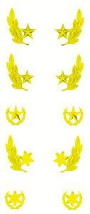
领花
领花 领花包括军官领花、士兵领花、夏常服领花、专业技术领花和专业技术夏常服领花。军官领花和专业技术领花，缀钉于衣领上端两个标志点处，用螺母固定。夏常服领花，缀钉于夏常服或士兵冬常服衣领上标志点处。
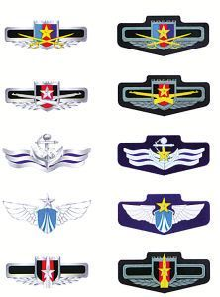
胸标
胸标 胸标有金属胸标和布质胸标两类，包括军委总部和陆军、海军、空军、二炮胸标5种。佩带在礼服、春秋常服、冬常服、夏常服、毛衣和作训服右胸。金属胸标，将两个螺钉穿过胸标标志点或者孔眼，用螺母固定。软胸标，用尼龙搭扣粘合固定。
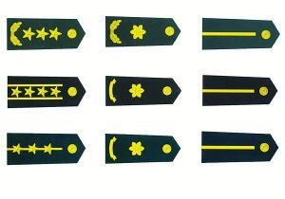
军衔标志
军衔标志 军衔标志包括军衔肩章、军衔袖章和军衔领章。军衔肩章分硬肩章、软肩章和套式肩章3种。硬肩章套在礼服或常服的肩袢上，用免缝扣穿过硬肩章锁眼、肩袢锁眼和肩部孔眼，旋紧固定。软肩章套在夏常服的肩袢上，将纽扣系于肩章锁眼和肩袢锁眼上。套式肩章套在肩袢上，用免缝扣穿过肩袢锁眼和肩部孔眼，旋紧固定，或者纽扣系于肩袢锁眼上。军衔领章与作训服衣领上的尼龙搭扣粘合固定。海军军衔袖章，由专业人员按下图所示缝制和缀钉。

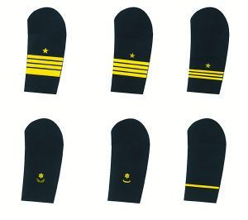
海军常服袖章

海军袖章将军星徽 海军袖章校官星徽 海军袖章尉官星徽
姓名牌 佩带在右胸时，将两个螺钉穿过姓名牌标志点或者孔眼，用螺母固定。佩带在左胸时，下沿位于夏常服左胸袋盖上方3mm的居中位置，用螺钉固定。
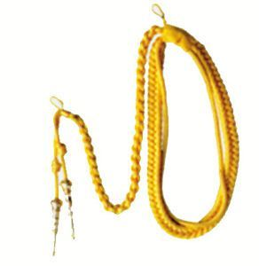
绶带
绶带 军官着礼服，仪仗队、军乐团着礼宾服，文工团着演出服时，应当佩带绶带，男装绶带佩挂于左肩，女装绶带佩挂于右肩。佩带绶带时，将衣袖穿过绶带圈，绶带上端的吊袢挂在肩袢下的纽扣上，绶带坠绳吊袢挂在驳领里边的纽扣上。
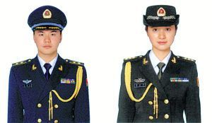
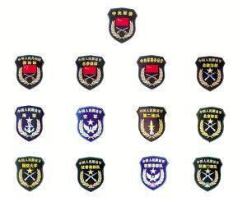
臂章
臂章 为盾牌样式。图案区分中央军委、总参谋部、总政治部、总后勤部、总装备部，中央军委办公厅，总参谋部、总政治部、总后勤部、总装备部直属单位，军区、军兵种、军事科学院、国防大学、国防科技大学，驻香港、澳门部队，仪仗队、文工团、军乐团等，共37种。用料为涤纶电脑织绣片。军人穿着春秋常服、夏常服、冬常服和作训服时应当佩带臂章。着春秋常服、夏常服、冬常服时，佩带在左臂；着作训服时，佩带在右臂。佩带臂章时，将臂章的袢带穿过上衣的两条臂章袢，用尼龙搭扣固定。
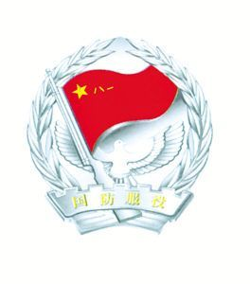
国防服役章
男士兵和生长干部学员着春秋常服、冬常服时，佩带国防服役章，位于左胸袋盖上方居中位置，底边与左胸袋盖上沿平齐；女士兵和生长干部学员着春秋常服、冬常服，国防服役章中心点位于左胸省线延长线上，中心点与右胸佩带的胸标中心点保持在同一水平线上；水兵服，位于与胸标的对称位置。
姓名牌
